Памятка

родителям на период эпидемии коронавирусной инфекции
- Что можно сделать дома?
- Расскажите детям о профилактике коронавируса.
- Объясните детям, как распространяются микробы, и почему важна хорошая гигиена рук и лица.
- Убедитесь, что у каждого в семье есть своё полотенце, напомните, что нельзя делиться зубными щётками и другими предметами личной гигиены. Часто проветривайте помещение.
- Для максимального снижения риска инфицирования необходимо регулярно проветривать помещение, не реже 1 раза в день проводить влажную уборку с применением дезинфицирующих средств. Важно сразу провести дезинфекцию помещения, а также предметов, упаковки продуктов после доставки их домой.
- Гулять с детьми желательно на собственных приусадебных участках и площадках, находящихся в индивидуальном пользовании.
- Перед выходом из квартиры ребенку по возможности нужно объяснить, что за пределами квартиры нельзя прикасаться руками к лицу и к каким-либо предметам: дверным ручкам, поручням и перилам, стенам, кнопкам лифта и др.
- После возвращения домой необходимо обработать руки дезинфицирующим средством, снять одежду, тщательно с мылом помыть руки и другие открытые участки кожи, особо обратив внимание на лицо, прополоскать рот, аккуратно промыть нос (неглубоко).
- Следует помнить, что при достаточной влажности и невысокой температуре коронавирус может сохранять жизнеспособность в течение длительного времени, до 3 суток и более. У некоторых людей, независимо от возраста, вирус может давать лёгкую или стертую форму заболевания. Именно такие люди наиболее часто становятся источником заболевания.
- В случае появления симптомов респираторной инфекции, в том числе гриппа и коронавирусной инфекции (повышение температуры тела, озноб, слабость, головная боль, заложенность носа, конъюнктивит, кашель, затрудненное дыхание, боли в мышцах и чувство «ломоты» в теле) оставляйте ребенка дома и вызывайте врача на дом.
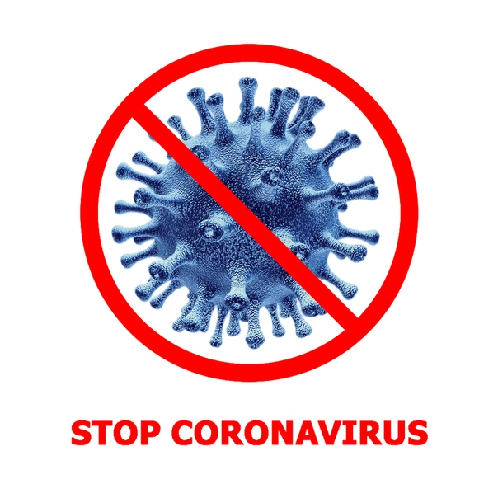
С памяткой ознакомлен(а)
№ п\п | Дата | Фамилия, Имя ребенка | Ф.И.О родителя | Роспись | Роспись кл.руководителя

